Installation d’une machine virtuelle Debian

Etape1:
- Telecharger l’image iso et la configurer sur virtualbox :
Etape2 :
- Graphical install et continuer
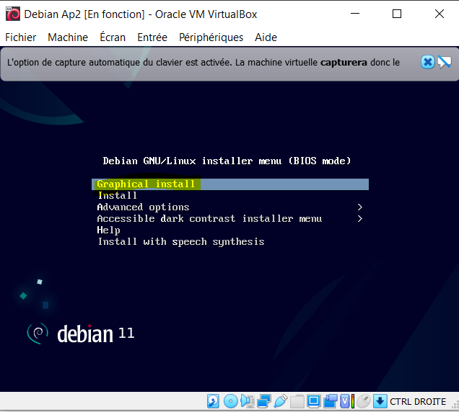
- Configurer les paramètres de langue et attendre la détection des réseau.
- Ne rien mettre pour le domaine :
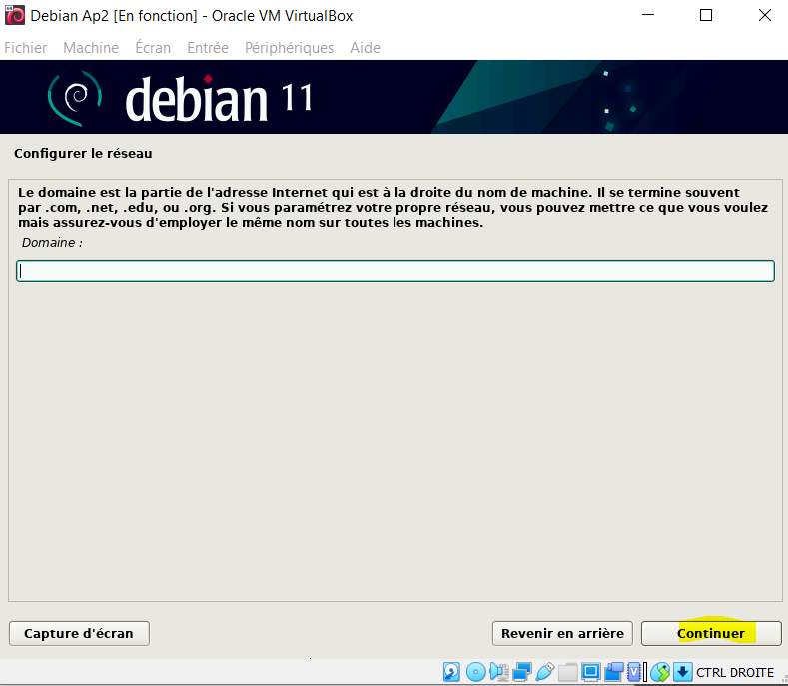
- Configurer un mot de passe et continuer:
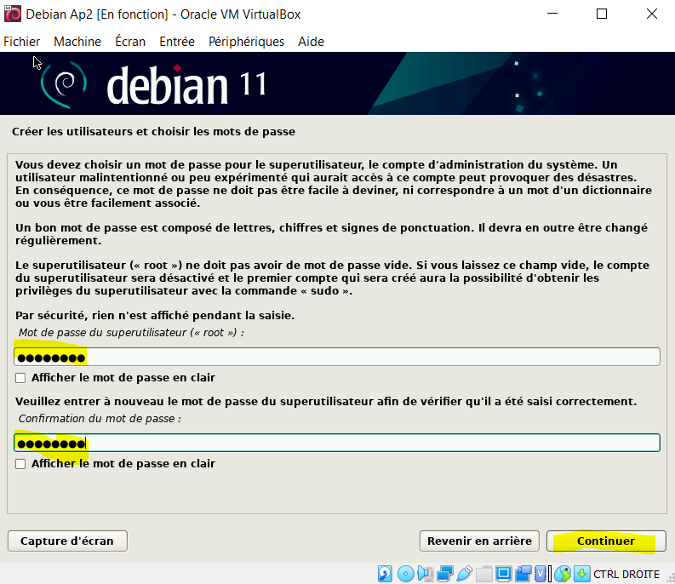
- Nom d’utilisateur, debian
- Choisir d’utiliser un disque entier :
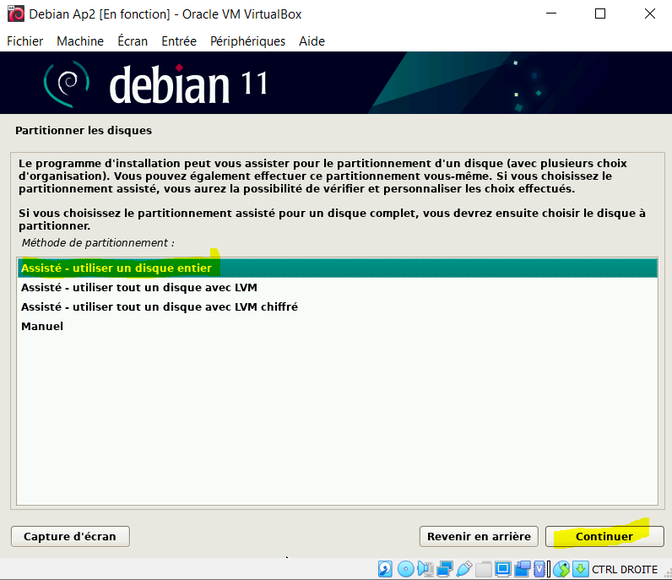
- Tout dans une seule partition :
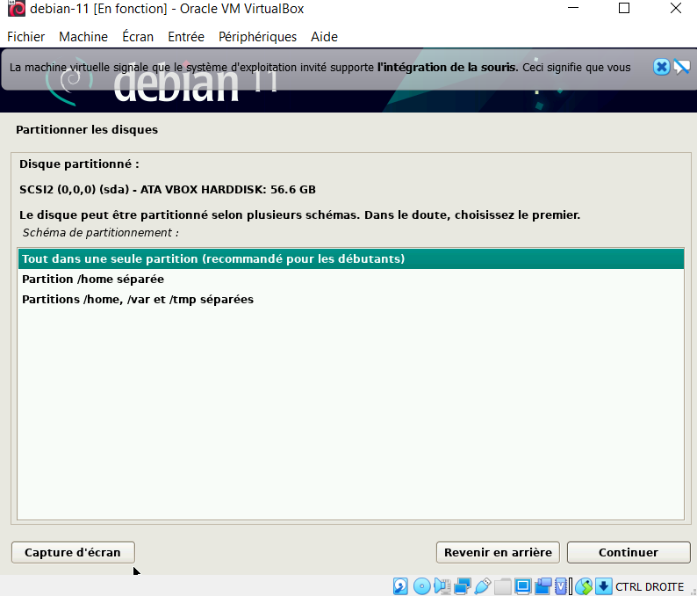
- Terminer la configuration :
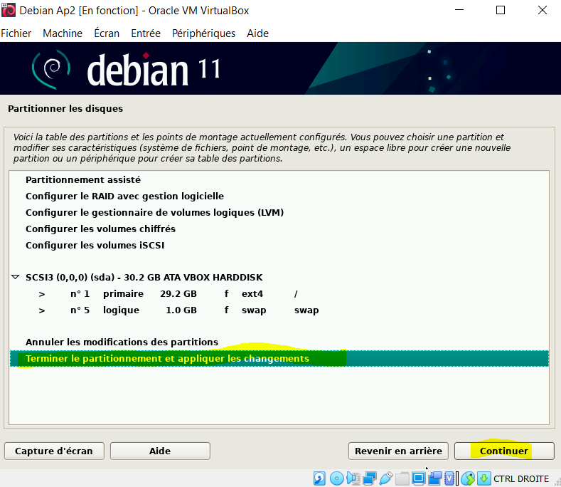
- Cocher oui :
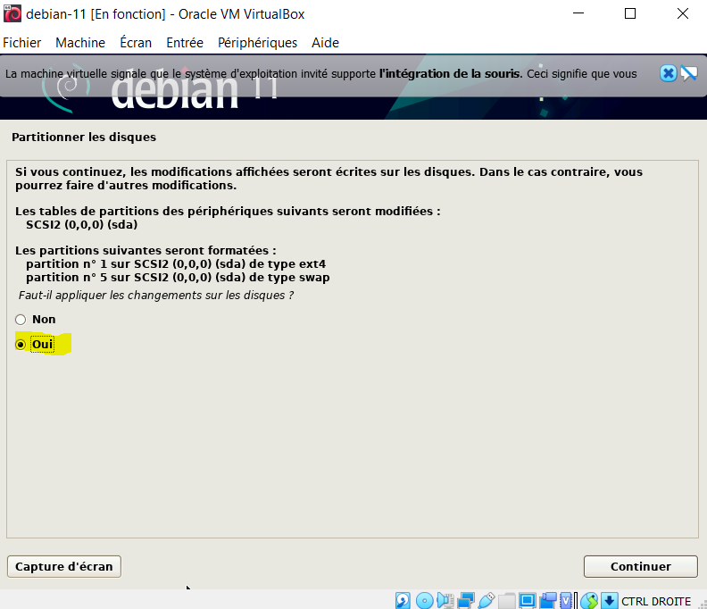
- Attendre que l’installation se termine
- Ne pas analyser
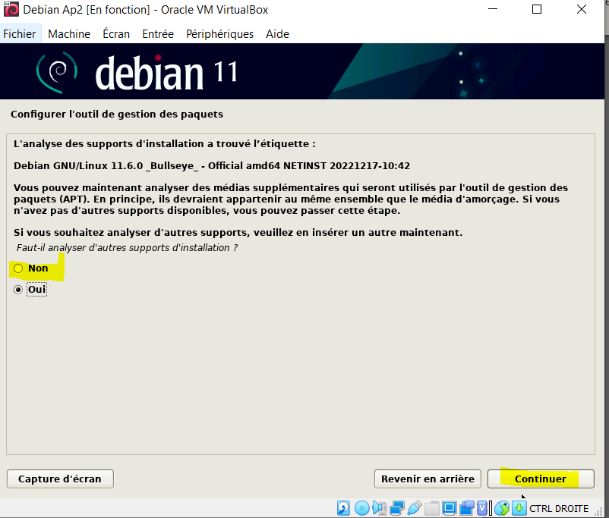
- Choisir deb.debian.org :
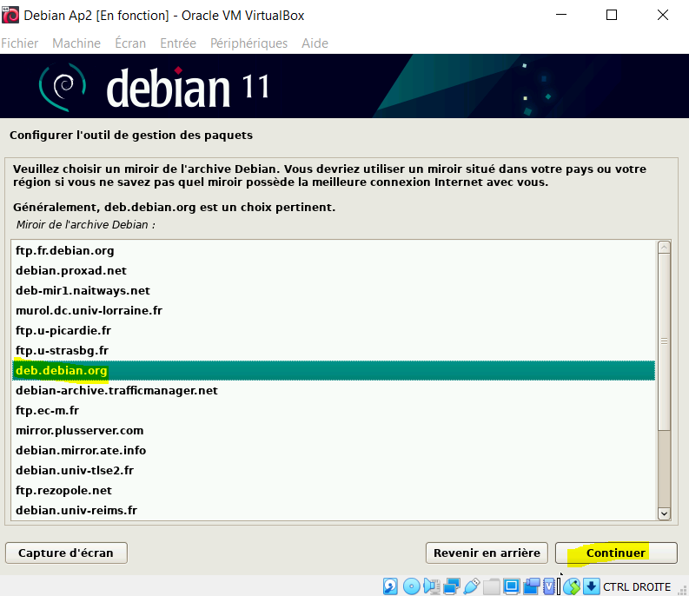
- Mettre aucun mandataire et continuer
- Attendre l’installation des logiciels
- Ne pas participer aux :
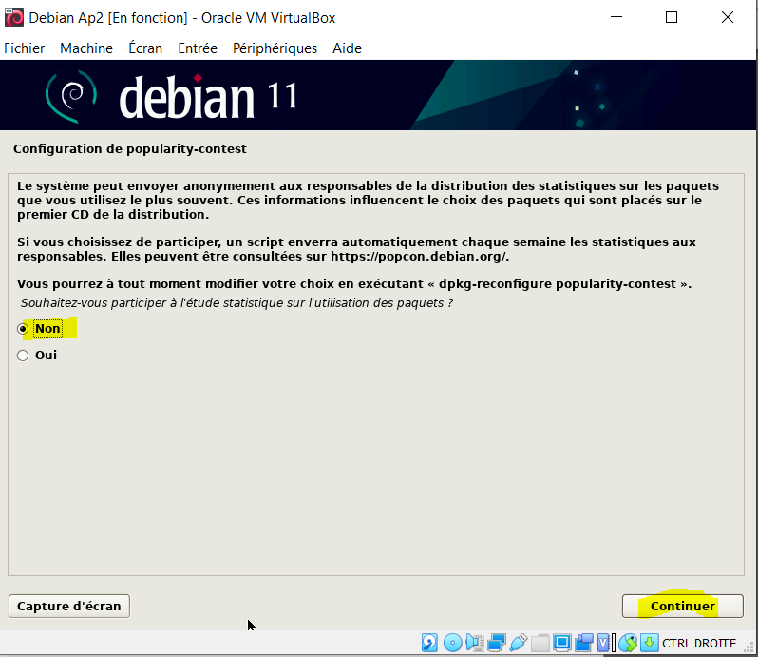
- Continuer sans rien modifier :
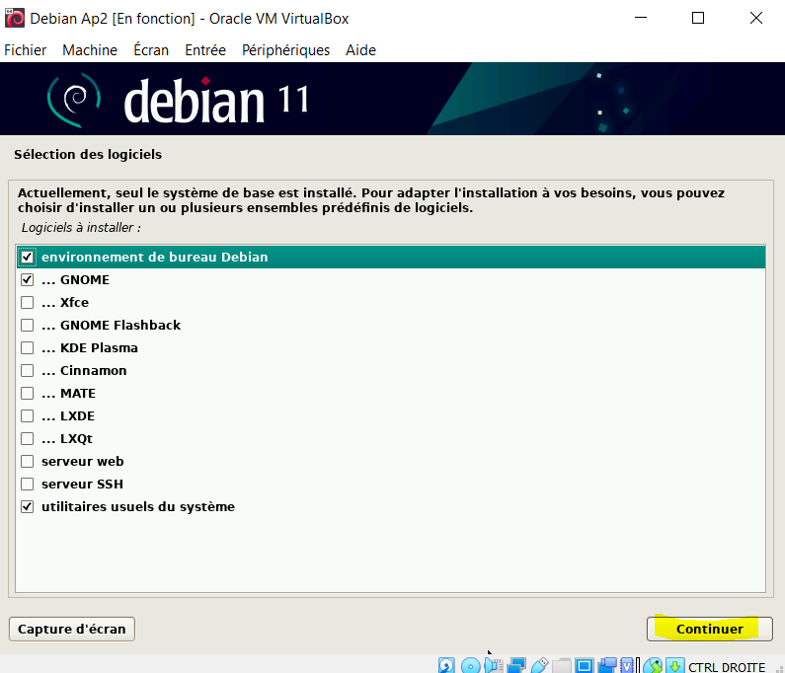
- Attendre que le chargement se termine
- Oui et continuer :
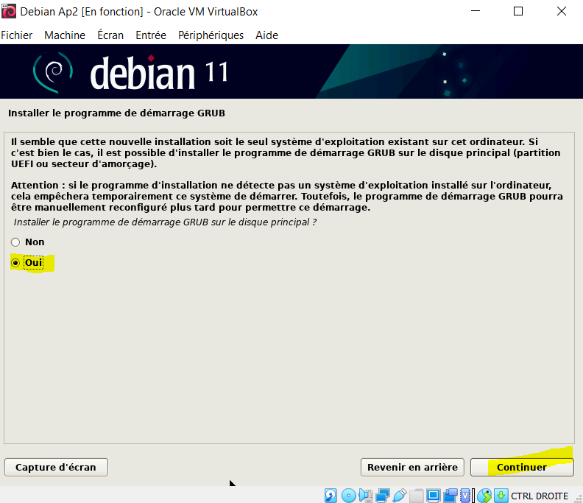
- Choisir l’emplacement
- Finissons l’installation :
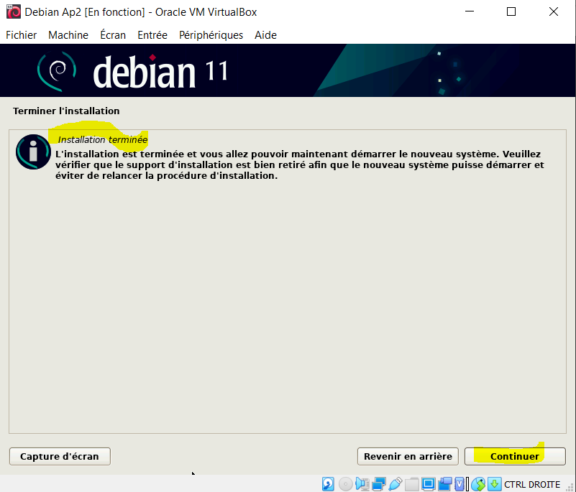
- La machine redémarre automatiquement et on tombe sur cette page :
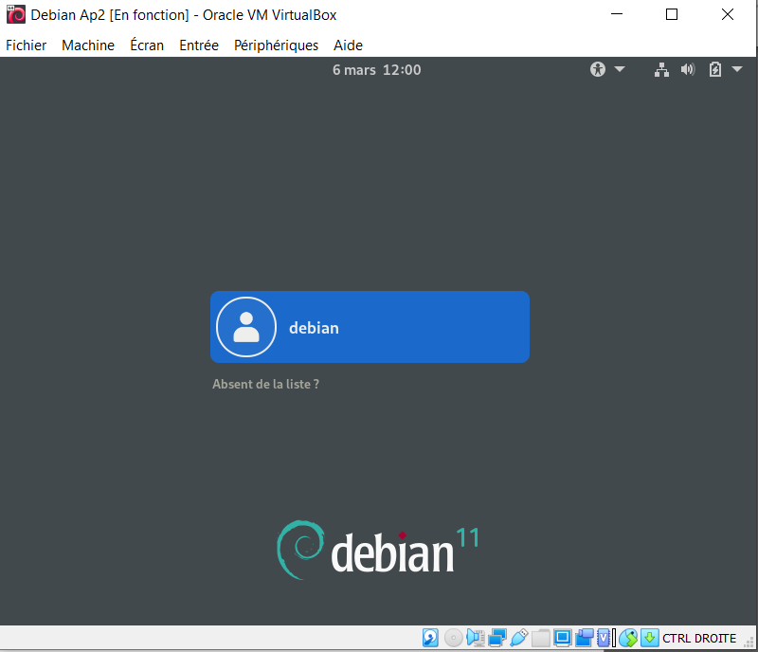

Etape2 :Installation des logiciels et systèmes
- Ouvrir le terminal et se mettre en root avec l commande<<su>> :
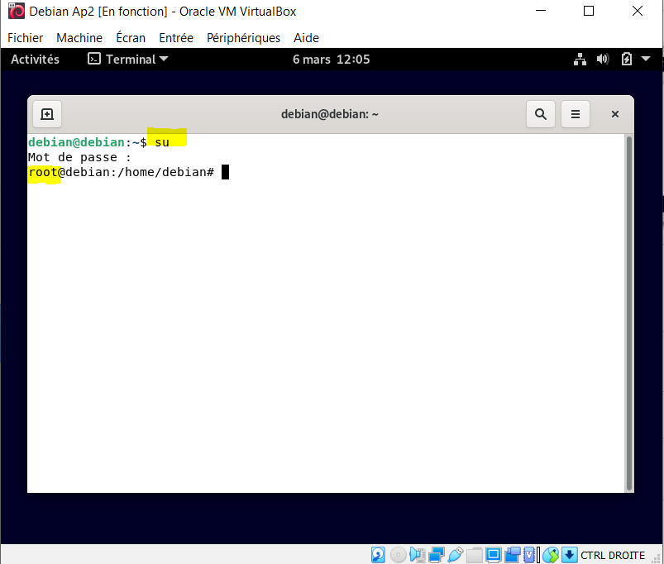
- Puis on va faire toutes les mises à jour :
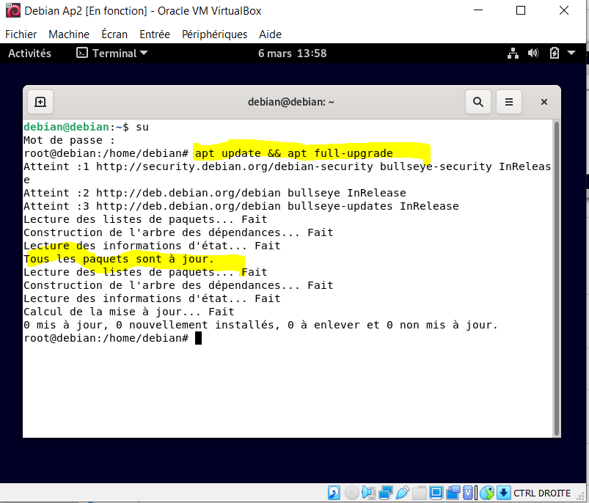
- Puis on va installer les serveurs apache2, mariadb et php avec cette commande :
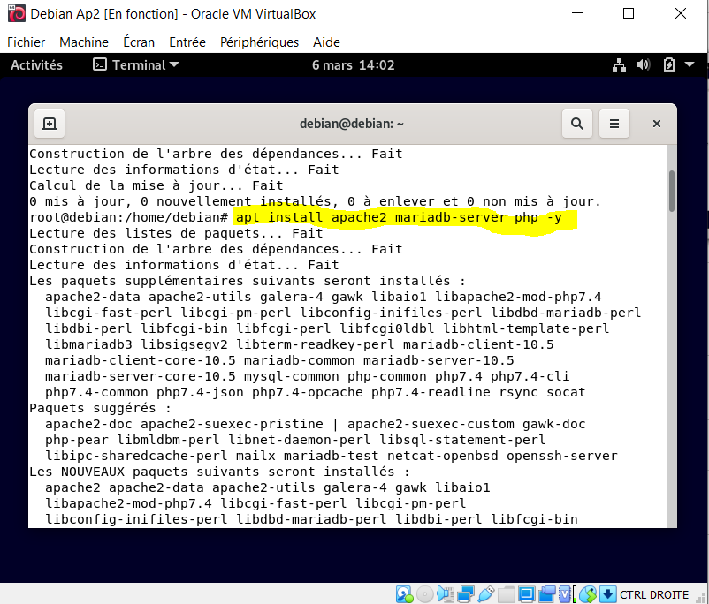
- Puis apt install perl -y :
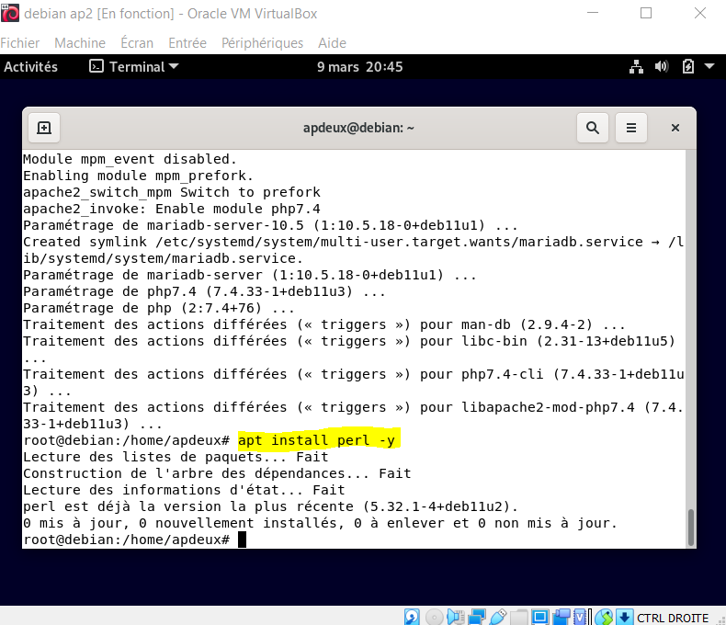
- On va à present installer les extensions :
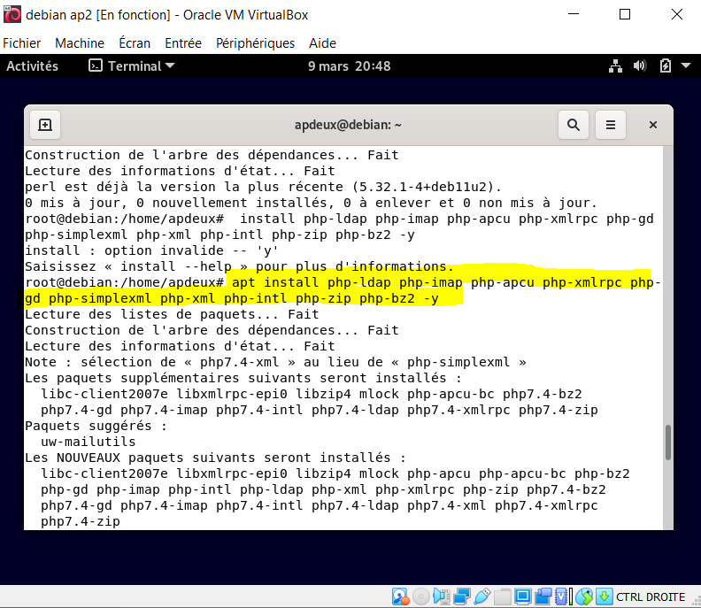
- Pour que les extensions soient prisent en compte :
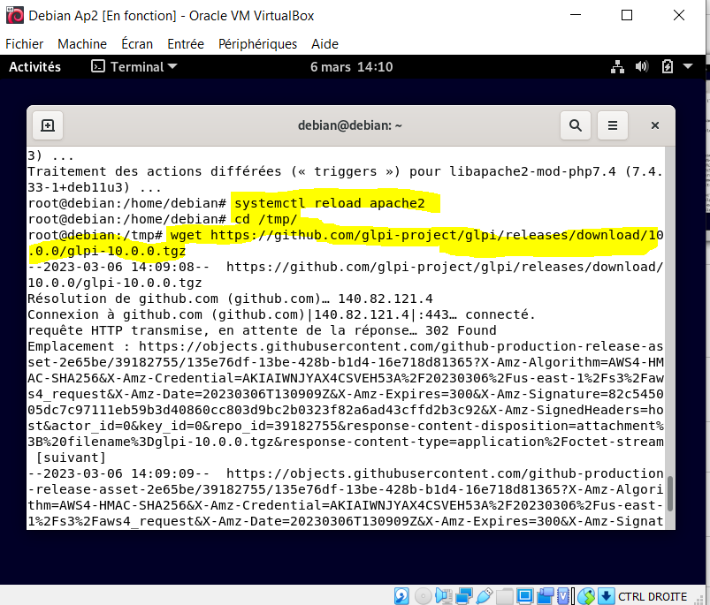
- On va à présent télécharger glpi avec cette commande :
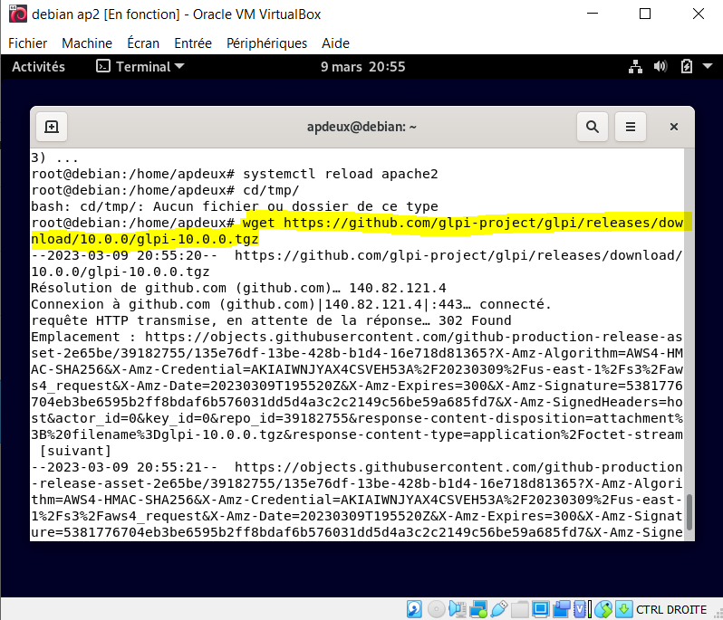
- On peut voir avec un ls que le glpi est bel et bien télécharger et se trouve sur le bureau :
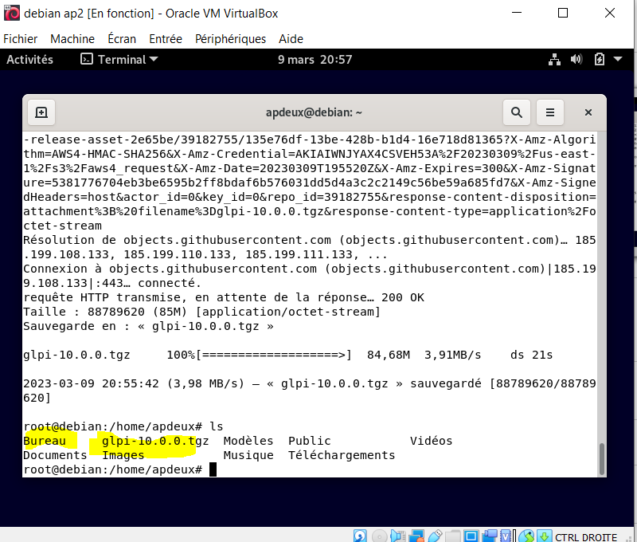
- On va à présent décompresser notre fichier glpi et le déplacer en indiquant le chemin avec cette commande :
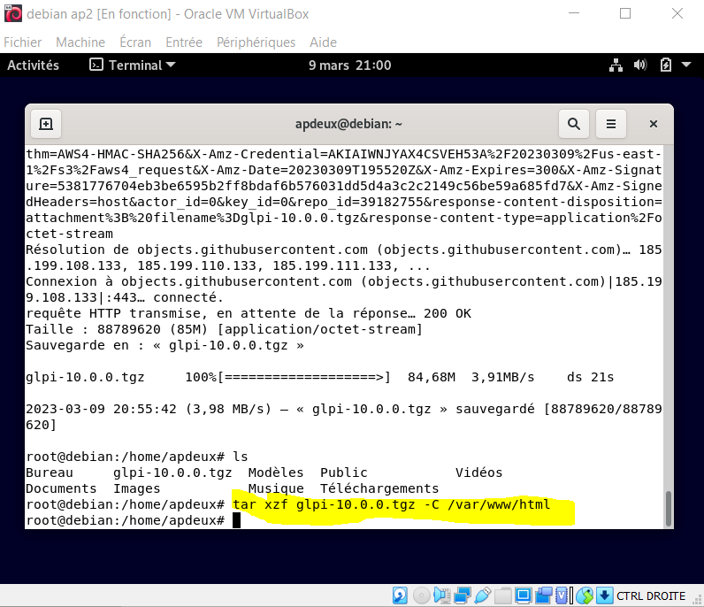
- on va faire des modifications avec cette commande :

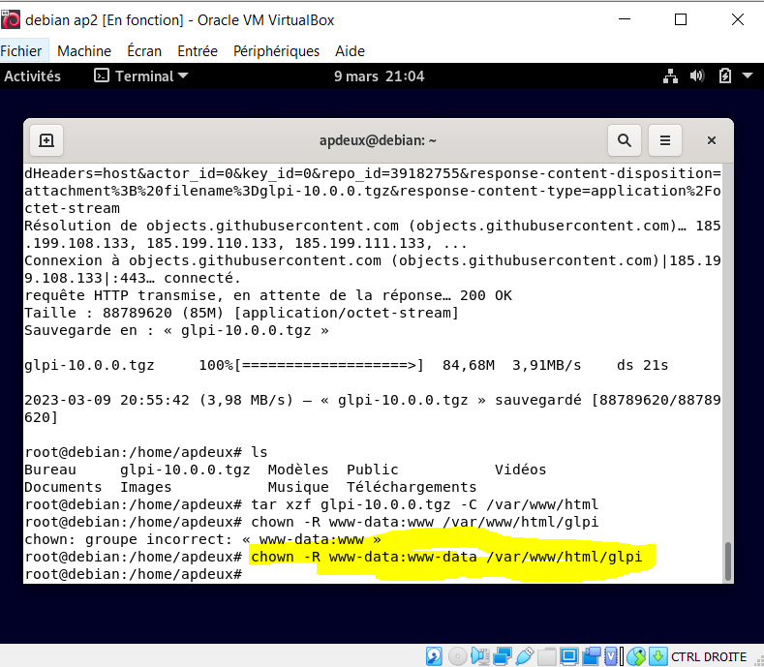
- On va à présent donner des droits à nos utilisateurs avec cette commande :
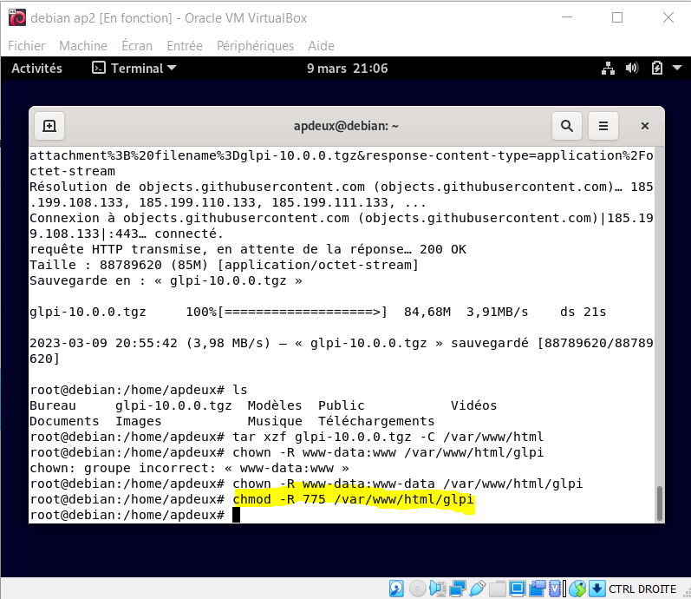
- On va entre dans mysli
- Créer une base de donnée ‘glpi’
- Créer un utilisateur ‘glpiuser@localhost’ avec son mot de passe ‘motdepasse’
- Puis on va lui donner les privilèges
- Et sauvegarder ces privilèges
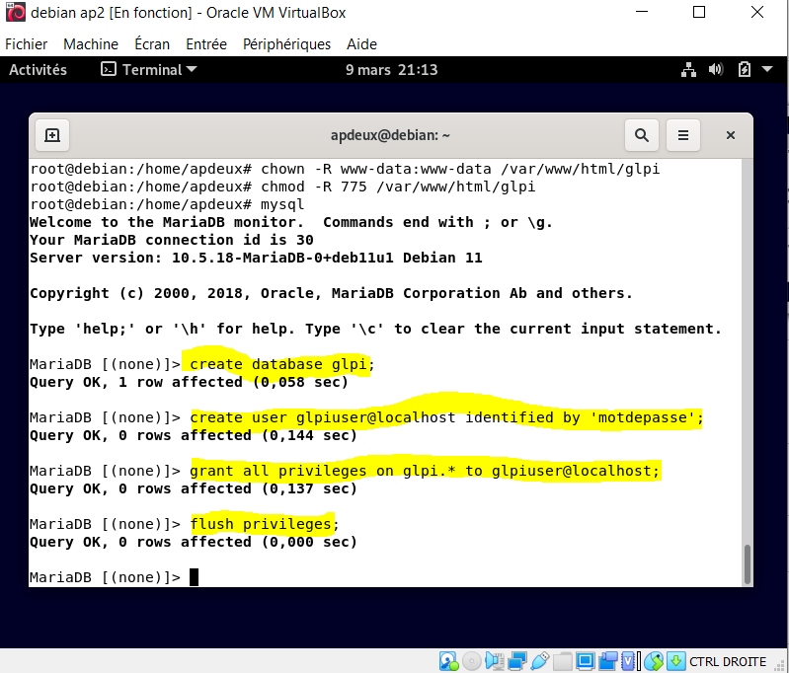
- Pour voir l’adresse ip de la machine, il faut taper la commande ’nmcli’
- Puis on va ouvrir Firefox et taper l’adresse ip de la machine suivie du slash glpi ’10.0.2.15/glpi’. Cette page devrait s’afficher :
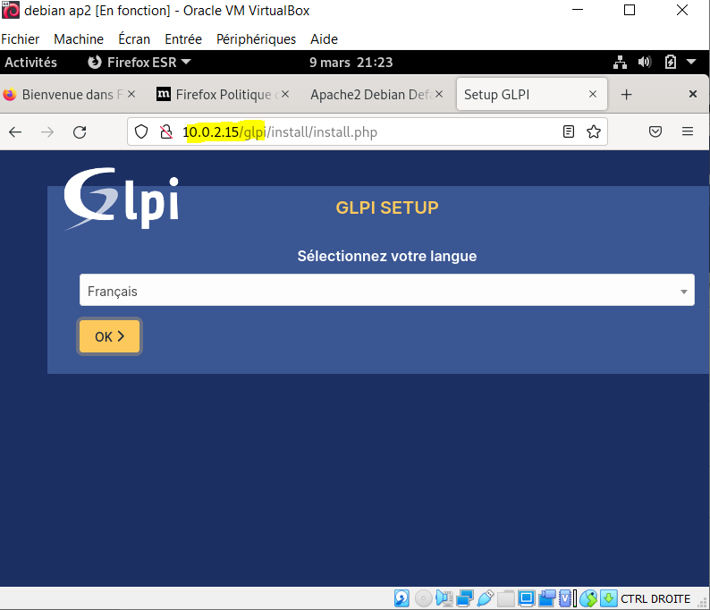
- Après avoir choisi la langue puis lu, on va installer glpi et continuer
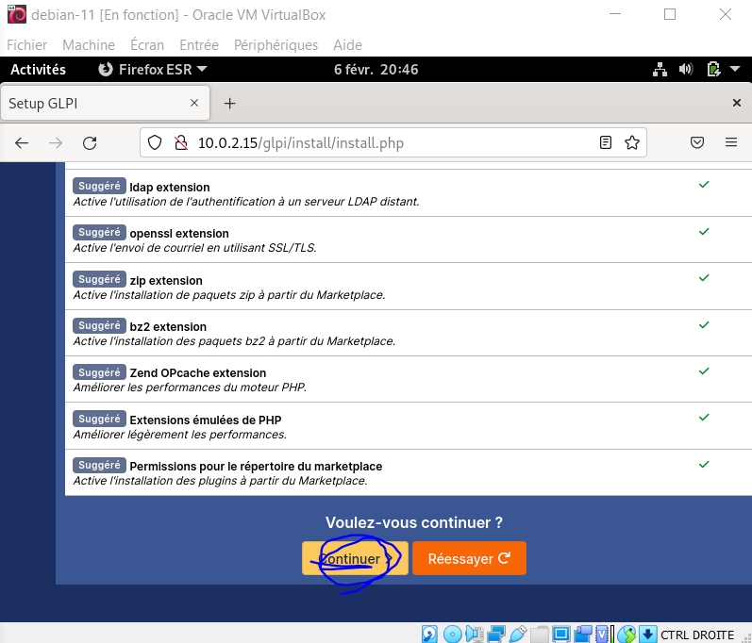
- Notre serveur est en localhost
- Notre utilisateur ‘glpiuser’
- Notre mot de passe ‘motdepasse’
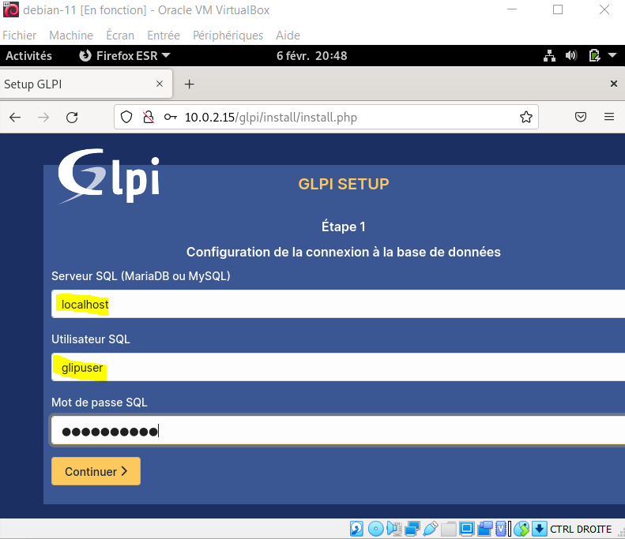
- Puis on va garder notre base de données ‘glpi’ créée tout-à-l ’heure
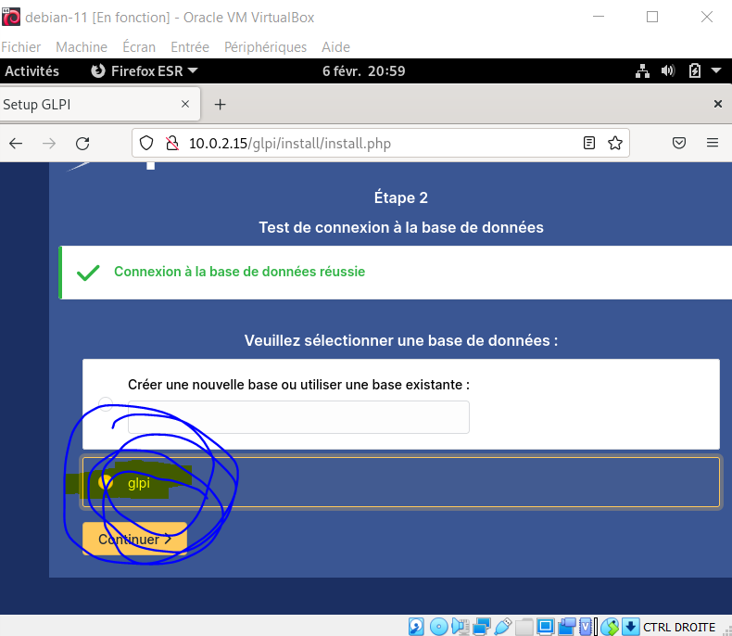
- Puis on décoche la cage pour ne pas envoyer nos données à glpi
- Terminer et clique utiliser glpi
- Puis une page s’affiche

- Notre identifiant c’est ‘glpi’
- Notre mot de passe c’est ‘glpi’
Après ça on a accès à glpi.
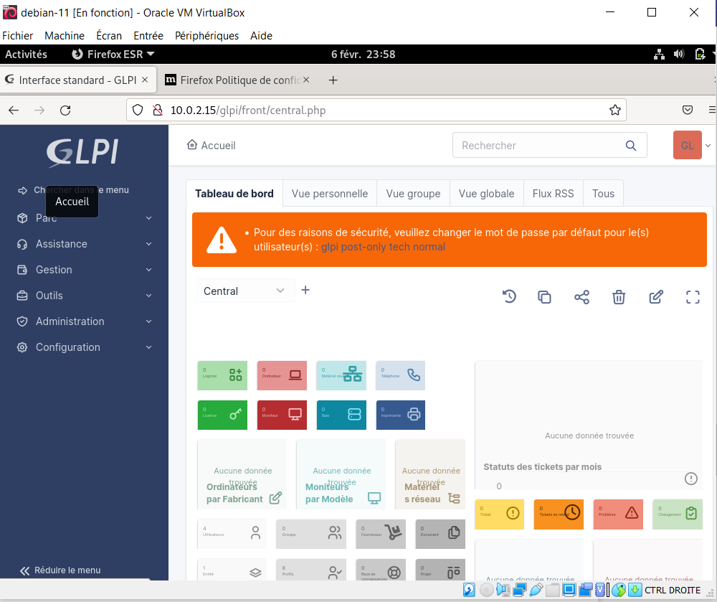
- On va d’abord supprimer notre fichier glpi avec cette commande :
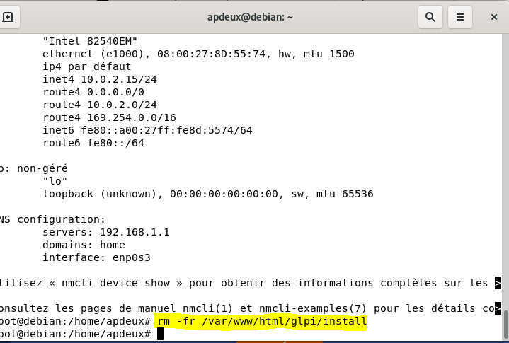
- Puis on va créer un nouvel utilisateur :
Administration➔utilisateur➔ajouter un nouvel utilisateur➔rentrer les informations
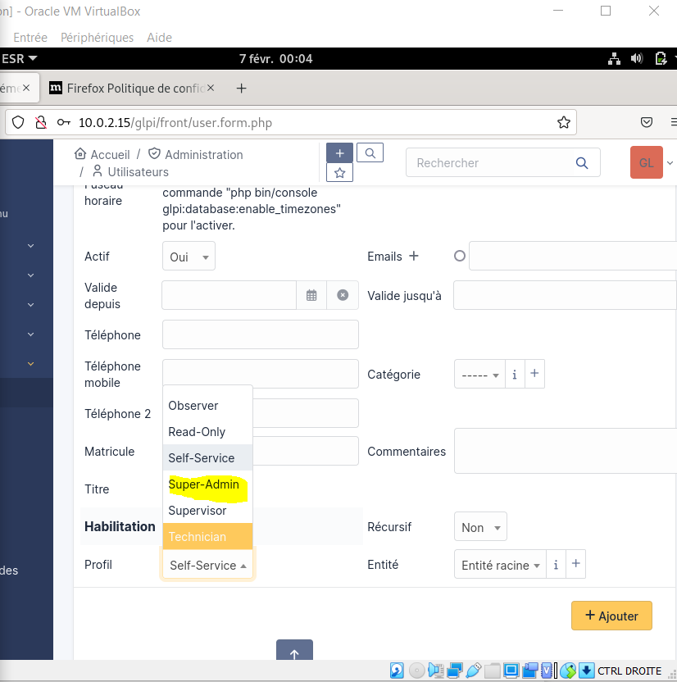

- Choisir super admin en profil :

À présent on peut se connecter à notre utilisateur créer précédemment
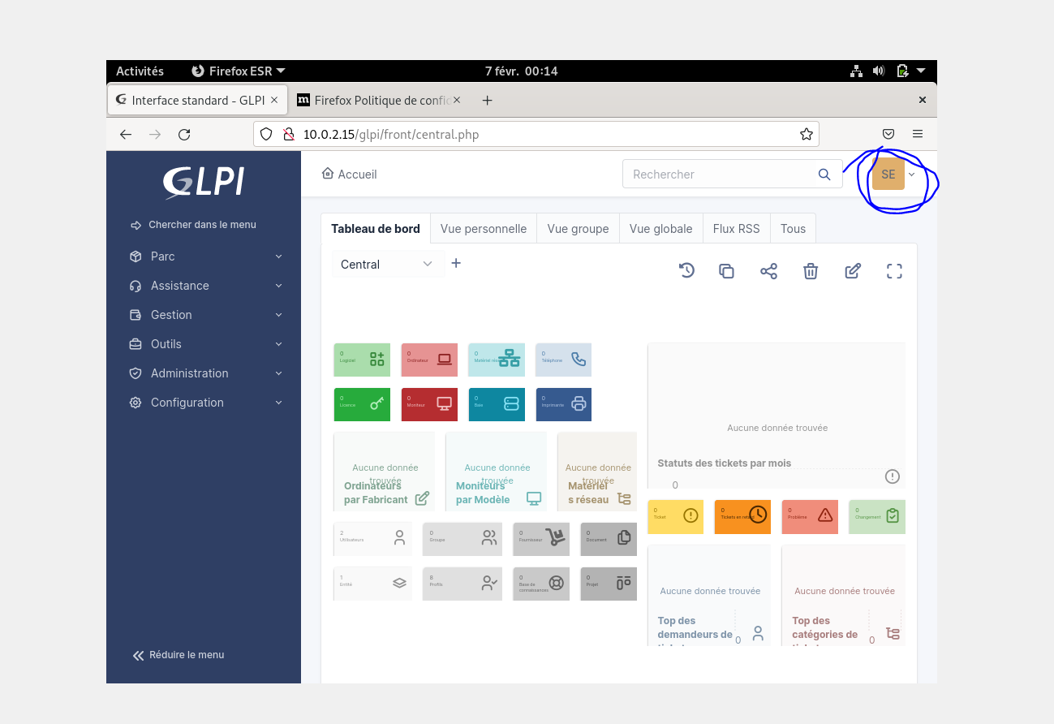
14- Créer un ticket :Assistance→Créer un tickets :

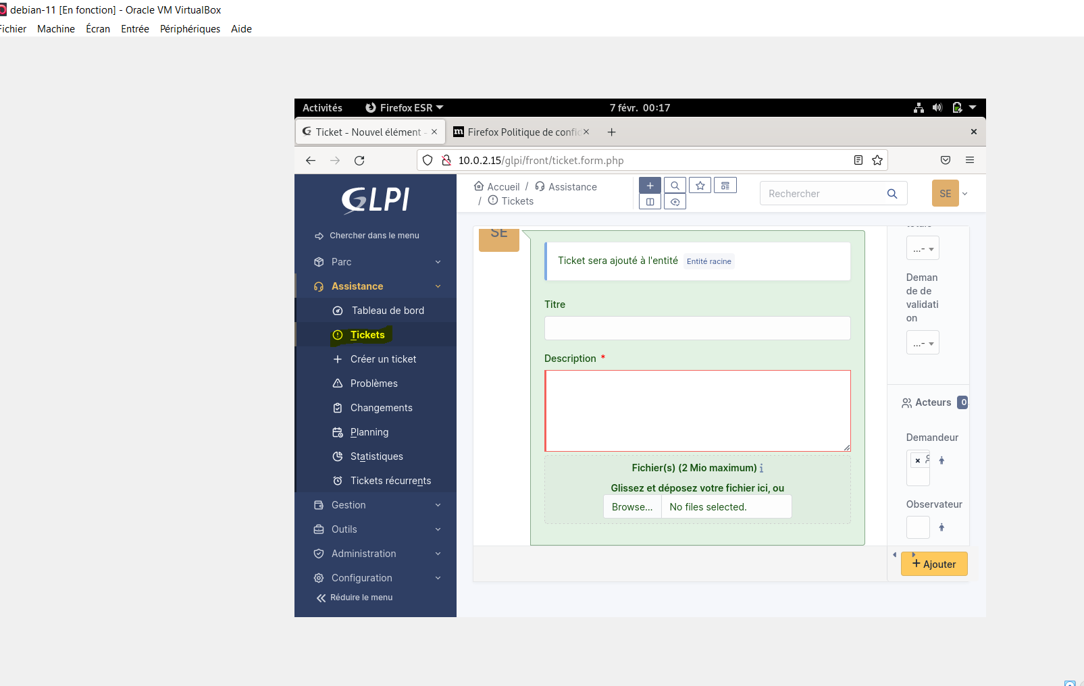

Technicien : mod de passe : technicien
Self-service : mot de passe : selfservice
- Créer un ticket :
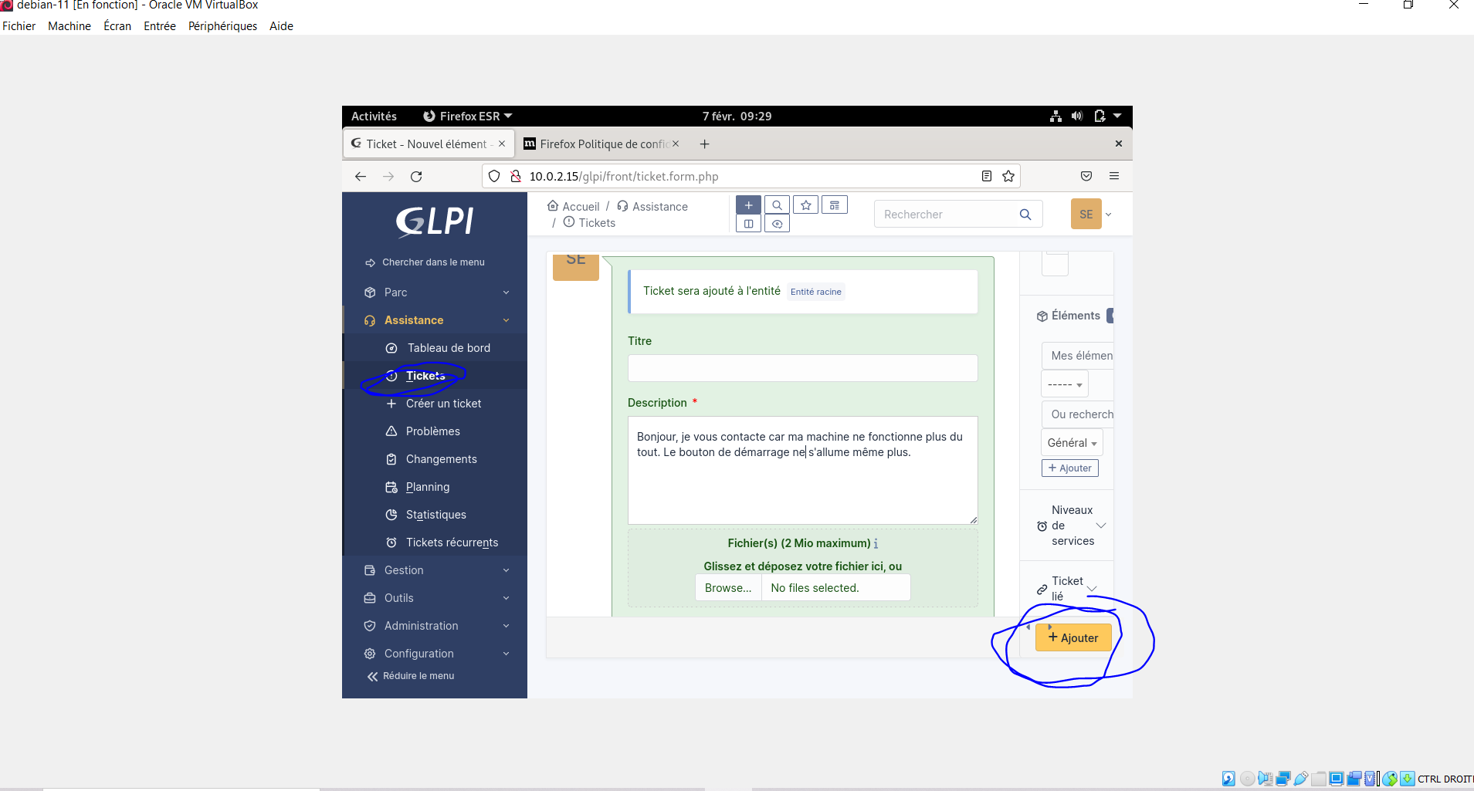
- Puis on va assigner ce tichet à notre technicien :
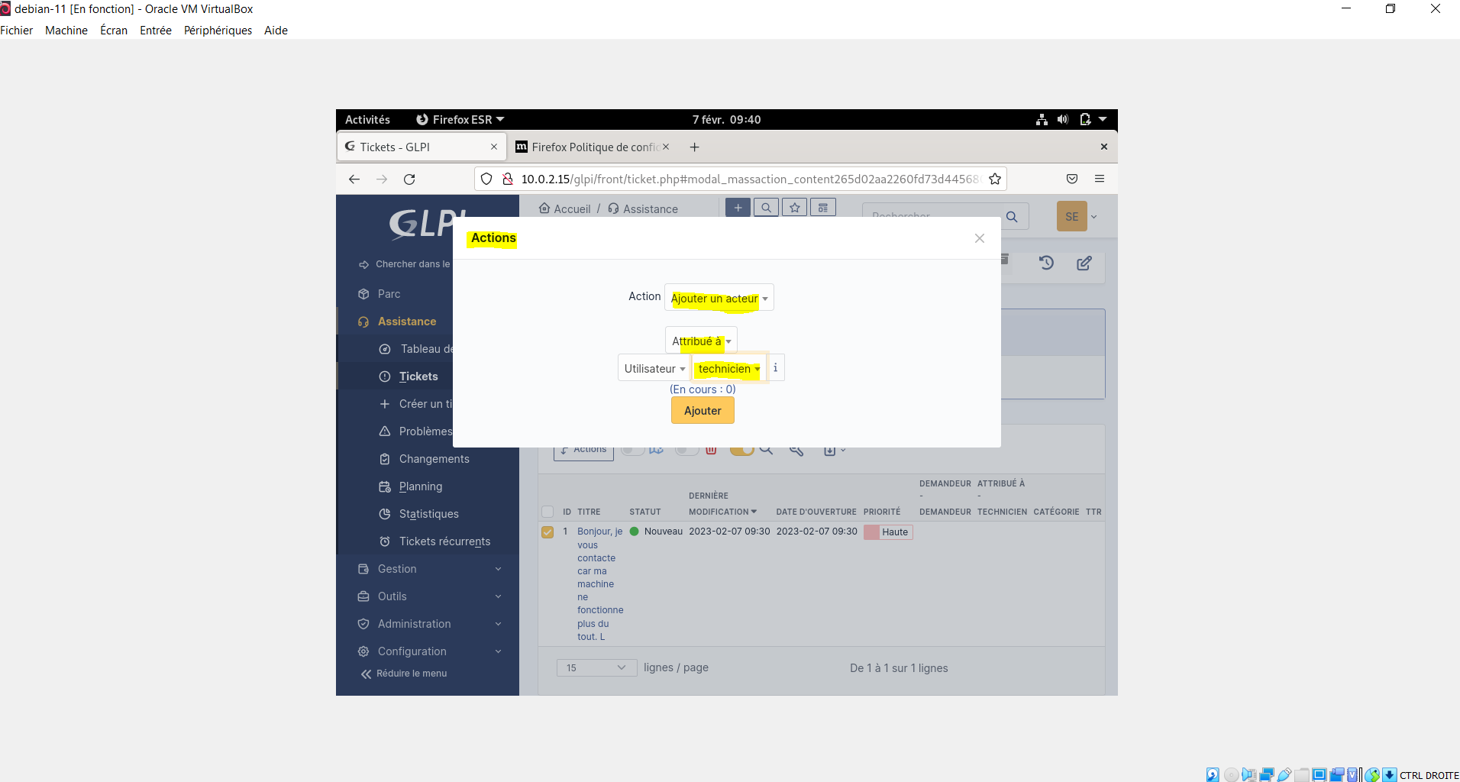
- Après avoir sélectionner le ticket, dans action on va ajouter un suivi :
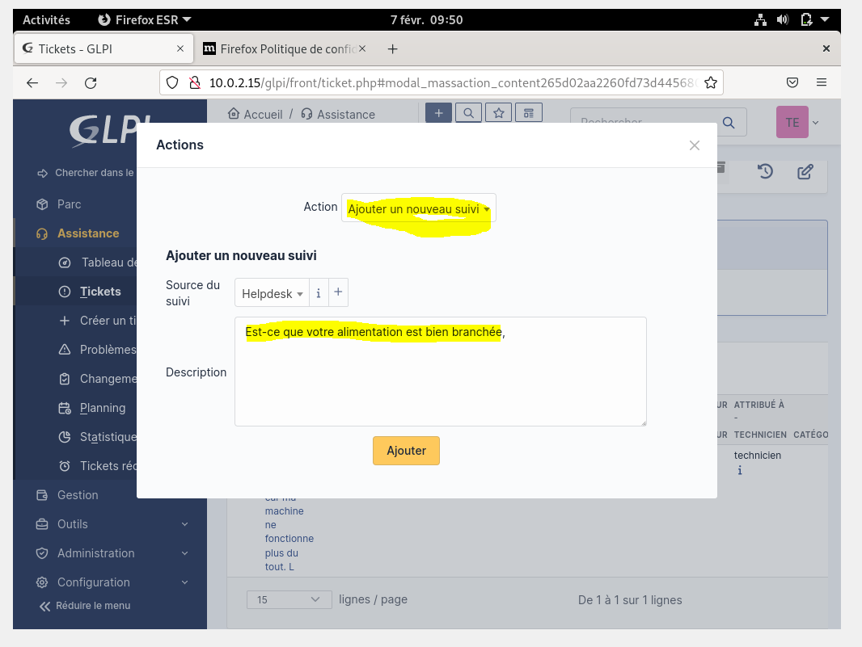
- Après avoir resolu le problème du self-service, on ferme le ticket :

